Scavo per il triennio 2016-2018 nel sito di Palazzo Pignano (CR)

- Breve premessa storico-archeologica
Il complesso residenziale di Palazzo Pignano (Cr) fu realizzato intorno alla metà del IV sec. d.C. sui resti di un più antico edificio risalente agli inizi del II sec. d.C. Situata nella porzione meridionale dell'ager bergomensis, in una posizione topografica chiave tra le città di Milano, Bergamo, Brescia, Cremona e Laus Pompeia, in un territorio fertile e ricco di acque, la villa si componeva di una serie di padiglioni e di un edificio di culto a pianta centrale, la cd. Rotonda, estendendosi su una superficie di almeno sei ettari.
Non oltre la metà del V sec. d.C. il complesso fu interessato da un cambiamento nelle funzioni e nell'apparato decorativo e la “Rotonda” fu dotata di un fonte battesimale e di un banco presbiteriale con seggio distinto. La natura del complesso e la qualità degli elementi decorativi, pur nella loro frammentarietà, indicano che i proprietari appartenessero a una classe sociale di elevato grado e che fossero da inserire nel novero di influenti possessores cristiani.
In età longobarda la villa si trovava in una situazione di parziale degrado e fu trasformata in un nuovo complesso abitativo con l'aggiunta di strutture in materiali deperibili; a questo periodo risale un anello sigillo longobardo in oro recante il nome Arichis assegnabile al VII sec. d.C.
La “Rotonda” con il titolo di pieve di S. Martino proseguì la propria vita fino all'XI secolo quando risulta dipendere dal vescovo di Piacenza e diviene cuore del districtus dell'Insula Fulkerii, territorio di diritto regio. Alla fine del secolo la “Rotonda” viene sostituita dall'edificio romanico a tre navate ancora oggi visibile.

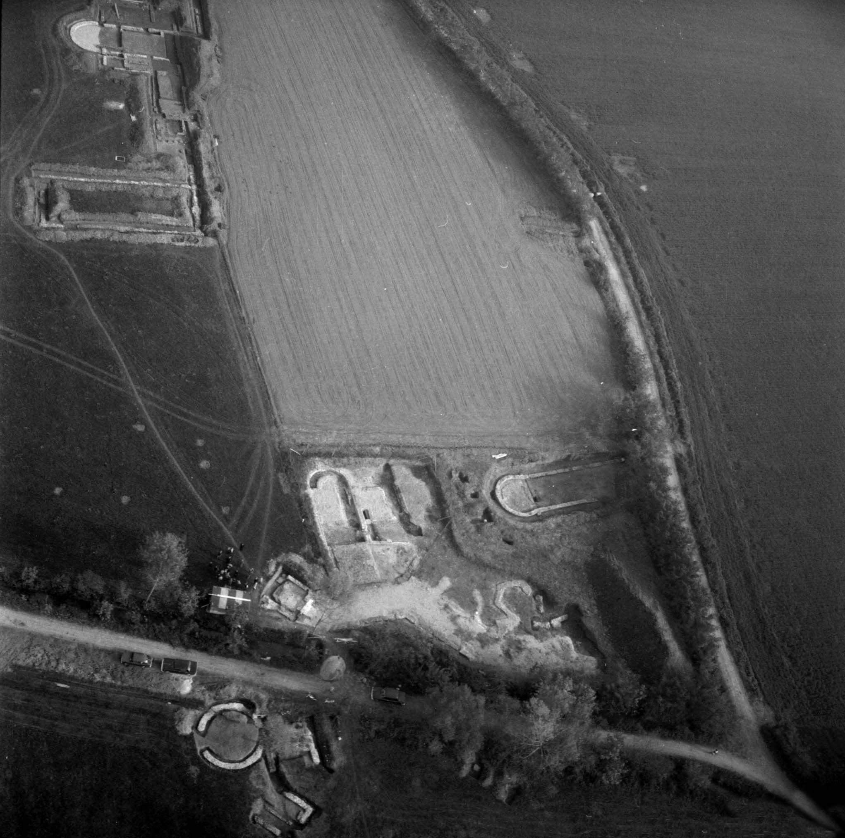
Figura 1. I resti della villa in una foto aerea del 1970

- Importanza scientifica dell'area di Palazzo Pignano
Il sito risulta di innegabile interesse storico e archeologico per comprendere le dinamiche di occupazione e di controllo di un settore del territorio lombardo non solo tra la media età imperiale e la tardoantica, ma anche tra alto e basso Medioevo. Nonostante gli scavi, le analisi e le pubblicazioni scientifiche del passato e anche recentissime, restano ancora numerose questioni aperte e solo la prosecuzione delle indagini archeologiche sarà in grado di fornire elementi nuovi per il dibattito scientifico.
La villa è stata al centro di riflessioni cruciali per la storia dell'edilizia residenziale tardoantica. Come è stato evidenziato da alcuni studiosi, l'esistenza di una significativa fase di “monumentalizzazione” nella prima metà del V sec. d.C., con interventi di ristrutturazione architettonica e la realizzazione di nuovi pavimenti a mosaico e in opus sectile, pone questo impianto residenziale tra gli esempi più tardi di una categoria di edifici già considerati caratteristici del secolo precedente. Le indagini condotte presso la villa di Piazza Armerina in Sicilia, la villa di Faragola in Puglia, per non citare che alcuni tra gli esempi più significativi in Italia, hanno dimostrato che, pur con modifiche e adattamenti alle mutate condizioni storico-politiche del tempo, le ville di carattere residenziale potevano essere mantenute o rinnovate con caratteri architettonici e decorativi di prestigio ancora nel V sec. d.C. D'altra parte, la presenza nel sito in esame di una costruzione come la “Rotonda”, interpretata come un edificio di carattere cristiano, ha permesso di considerare il complesso edilizio come uno dei casi più interessanti e dibattuti all'interno delle tematiche legate al ruolo dei possessores aristocratici nell'ambito della cristianizzazione delle campagne tardoantiche.

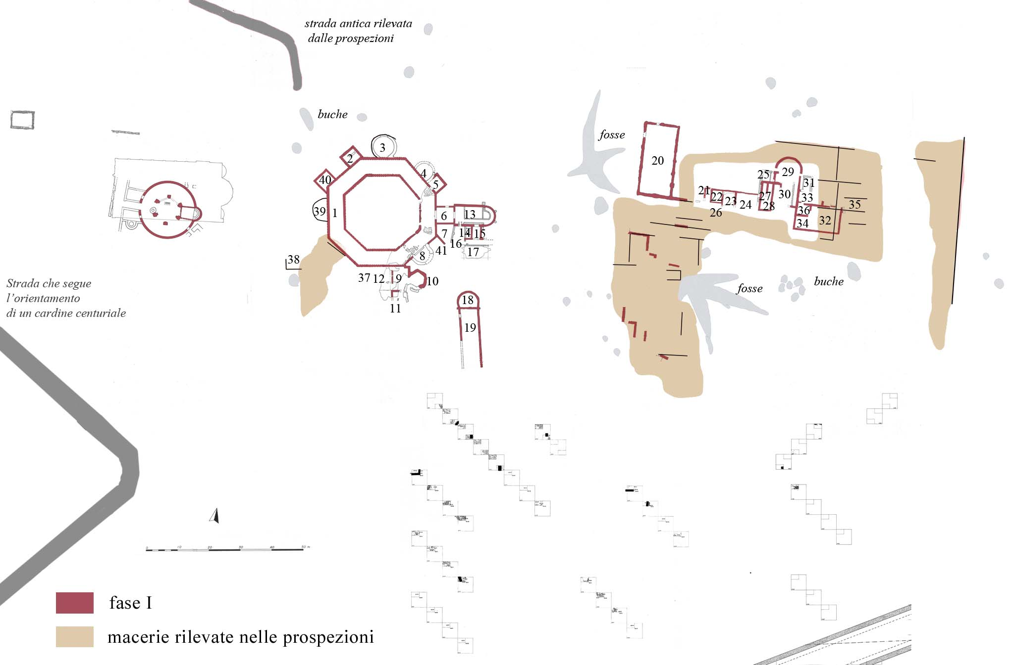
Figura 2. Pianta del complesso residenziale ricostruita sulla base di saggi di scavo e di prospezioni georadar
Con il passaggio all’alto medioevo il complesso, pur sostanzialmente modificato e riutilizzato nelle sue strutture materiali, non cessa di costituire un ‘punto forte’ nell’insediamento dell’area sia in età longobarda, come prova il rinvenimento dell’anello sigillare prima ricordato, sia nella piena età medievale, come è attestato dalla presenza della curtis cum plebe e dalla funzione centrale detenuta da Palazzo Pignano all’interno del districtus dell’Insula Fulkerii.
Nuovo impulso allo studio e alla valorizzazione del sito è stato dato tra il 1988 e il 2012 dalla Soprintendenza Archeologia della Lombardia, che ha effettuato indagini archeologiche e archeometriche, ha promosso una campagna di rilevazione delle murature ancora visibili. Il sito è stato musealizzato nel 2001, anno in cui è stato allestito un Antiquarium avente la funzione di fornire un supporto didattico alle visite.
L'eccezionalità sotto molti aspetti del complesso di Palazzo Pignano e la ricchezza di spunti per la conoscenza dell'edilizia residenziale a carattere privato hanno suscitato da molto tempo l'interesse, a livello sia nazionale sia internazionale, della comunità scientifica che tuttavia ha sottolineato in più occasioni la necessità di disporre di informazioni più complete ed esaustive al riguardo.

- Ripresa delle attività di scavo, ricadute didattiche e scientifiche
Una ripresa delle indagini archeologiche nel sito da parte del Dipartimento di Storia, Archeologia e Storia dell’Arte dell’Università Cattolica di Milano è fortemente voluta in ambito locale. Infatti, il Comune di Palazzo Pignano si è impegnato a sostenere con propri mezzi e proprio personale le attività di ricopertura delle aree di scavo e gli oneri della realizzazione del piano della sicurezza del cantiere (vd. allegati 3. 1-3), mentre la parrocchia, nella persona di don Benedetto Tommaseo, ha garantito l’alloggio per gli studenti universitari impegnati nello scavo.
Il sito, proprio per la sua lunga durata di frequentazione, risulta ottimale per la formazione degli studenti universitari di ogni livello e grado (Laurea Triennale, Laurea Magistrale, Scuola di Specializzazione in Beni Archeologici e Dottorato di ricerca) sia dell’indirizzo in Archeologia Classica sia in Archeologia Medievale, insegnamenti entrambi attivati presso l’Università Cattolica di Milano.
La ripresa delle indagini archeologiche programmate in due settori dell’area di proprietà demaniale coincidenti con i due nuclei finora messi in luce si pone come obiettivo il chiarimento di alcuni interrogativi finora rimasti insoluti per mancanza di dati:
- Saggio nei pressi del peristilio ottagonale (F.6, mappale 127) (cfr. planimetria allegata, area 1):
- Chiarire le modalità di collegamento esistenti tra il peristilio ottagonale e il portico biabsidato prospicente su un secondo viridarium (fig. 2, nn. 1, 18-19).
- Verificare se vi siano ulteriori tracce dell’insediamento altomedievale, già parzialmente evidenziate nelle aree circostanti durante i saggi effettuati dalla dott. E. Roffia della Soprintendenza Archeologica della Lombardia negli anni Ottanta del secolo scorso.
- Saggio nei pressi del nucleo orientale (F. 6, mappale 143) (cfr. planimetria allegata, area 2):
- Verificare se vi siano tracce di antropizzazione antecedenti l’età romana, come sembra suggerire il rinvenimento di una sepoltura celtica (ultimo quarto del II secolo a.C. - primo quarto del I secolo d.C.) localizzata a nord della villa.
- Verificare se l’edificazione del complesso tardoantico sia stata preceduta da una fase costruttiva antecedente.
- Comprendere meglio l’organizzazione planimetrica del settore produttivo della villa e fornire una datazione più precisa della sua costruzione e delle sue diverse fasi (fig. 2, nn. 20-35).
- Arricchire la conoscenza delle fasi abitative legate alla presenza dell’insediamento altomedievale in materiale deperibile.
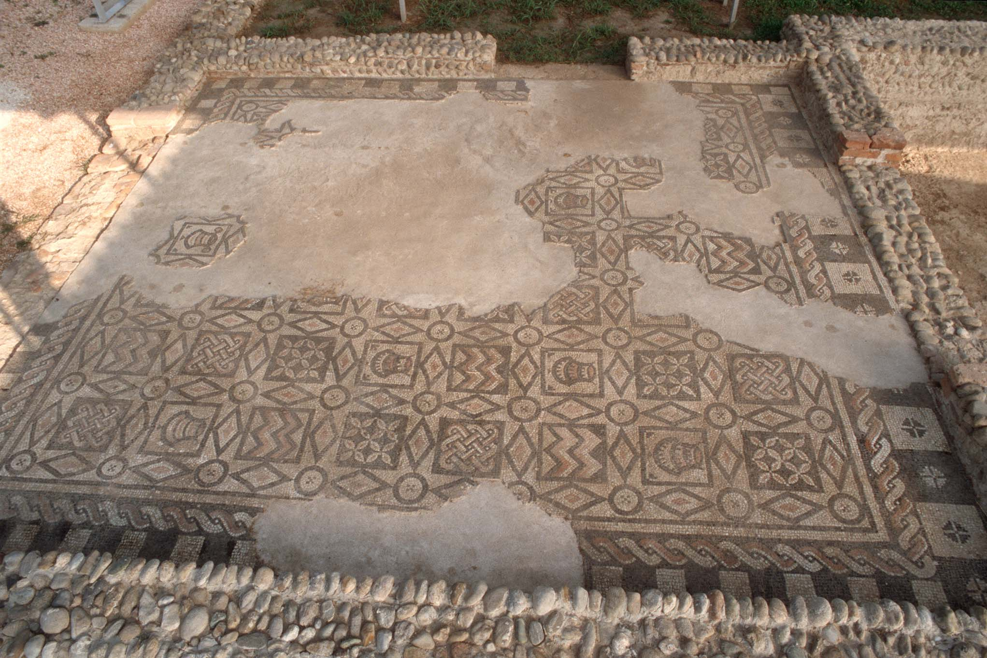
Figura 3. Pavimento musivo dell'ambiente 6 (prima metà V sec. d.C.)

